市委依法治市办来阎开展法治督察工作
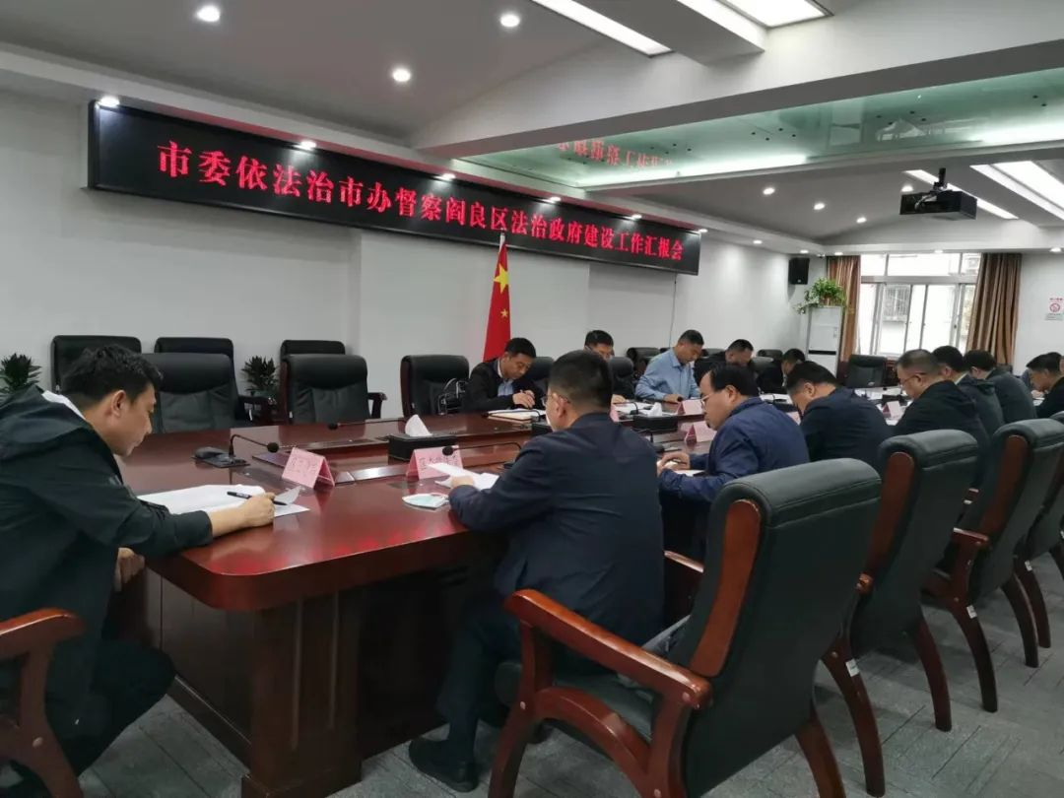9月20日下午，市委依法治市办常务副主任、市司法局党组书记赵夏一行来阎督察学习贯彻习近平法治思想暨法治政府创建工作。区委常委、政法委书记唐雄出席，区政府副区长、公安阎良分局局长刘建邦主持会议，区级相关部门主要负责同志参加。
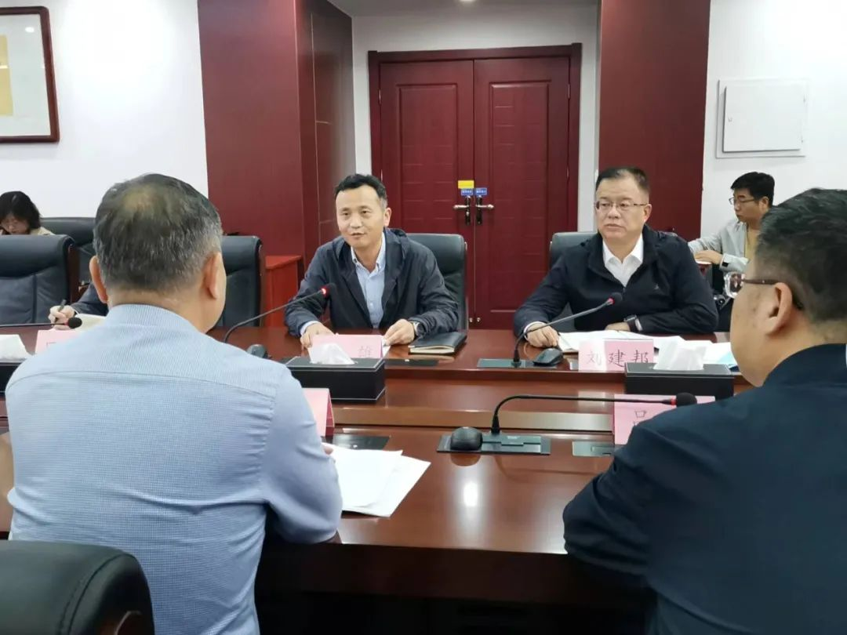
在督察见面会上，唐雄代表区委区政府作表态发言，并从学习贯彻习近平法治思想情况、党领导法治建设制度和工作机制贯彻落实和发挥作用情况以及深入推进依法行政、法治政府建设情况等三个方面向督察组作简要汇报。
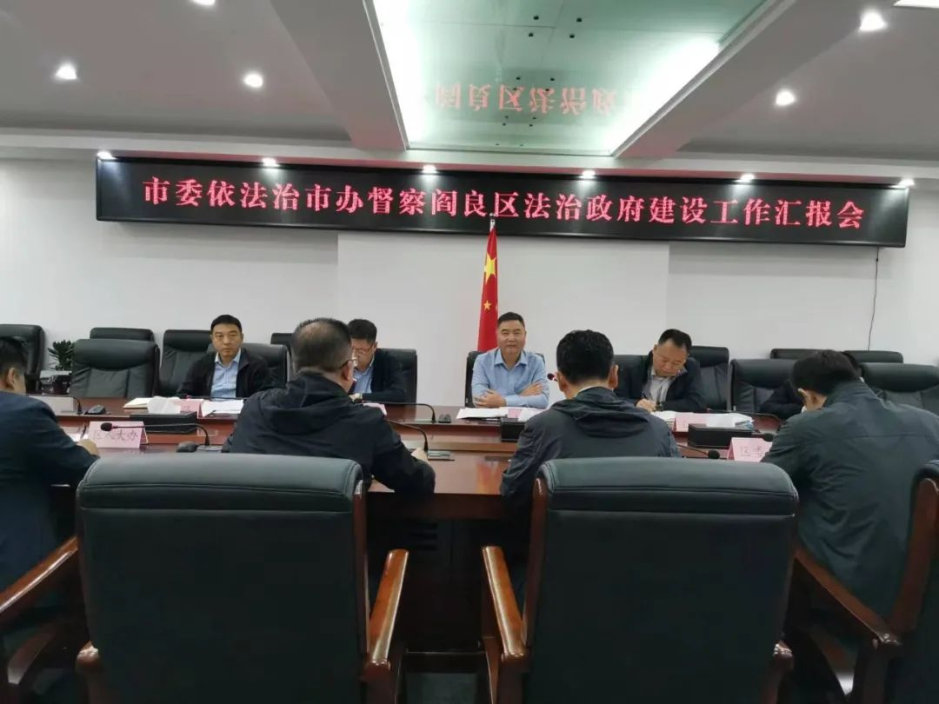
赵夏对我区法治政府建设工作给予了充分肯定，并强调，要进一步提高思想认识，深入学习贯彻习近平法治思想，落实好依法治市、依法治区各项目标任务，以省级法治政府示范区创建为引领，同心协力、统筹推进，查不足、找弱项、补短板，推动全区法治政府建设均衡发展。
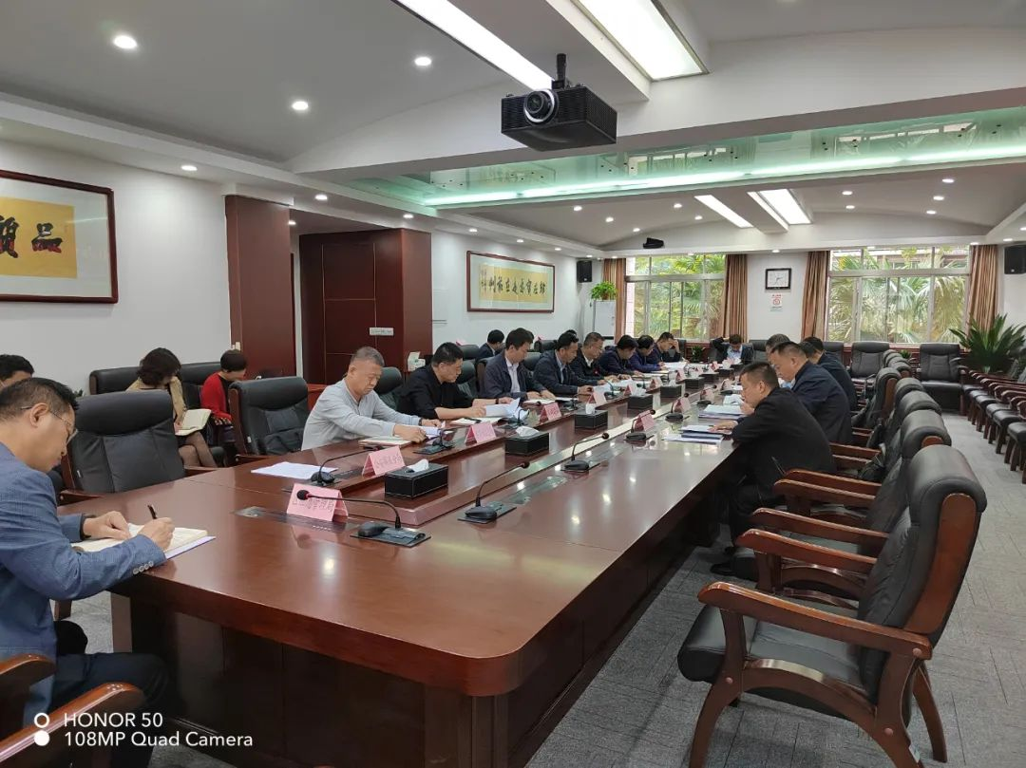
刘建邦表示，阎良区将以此次督察为契机，严格按照市委全面依法治市办提出的工作要求，做优亮点、补齐短板，抓好整改落实，不断提升法治建设工作实效，努力开创阎良法治政府建设示范创建工作新局面，为建设世界一流航空城提供坚强的法治保障。
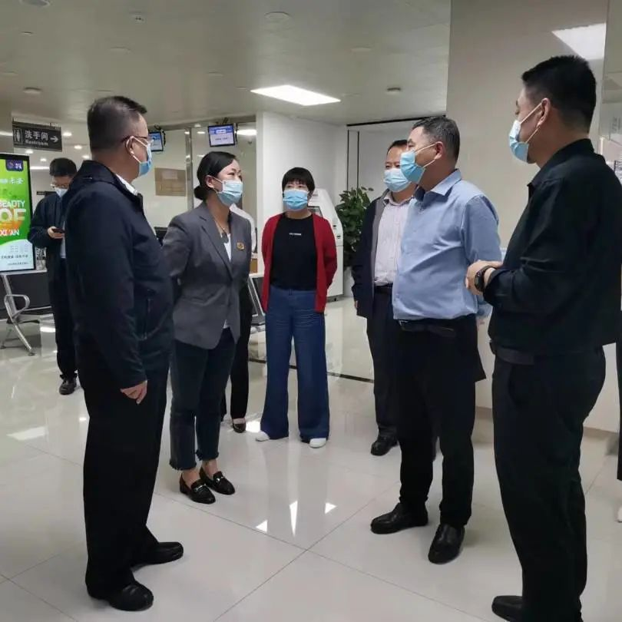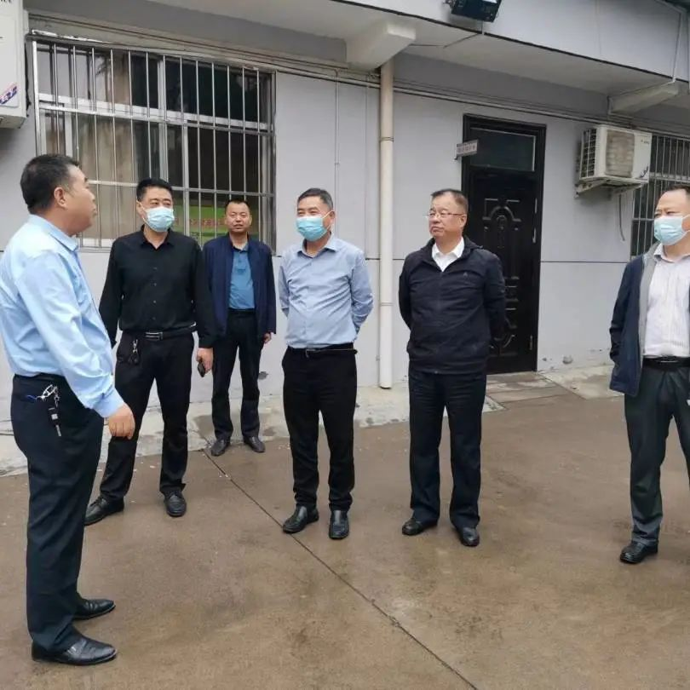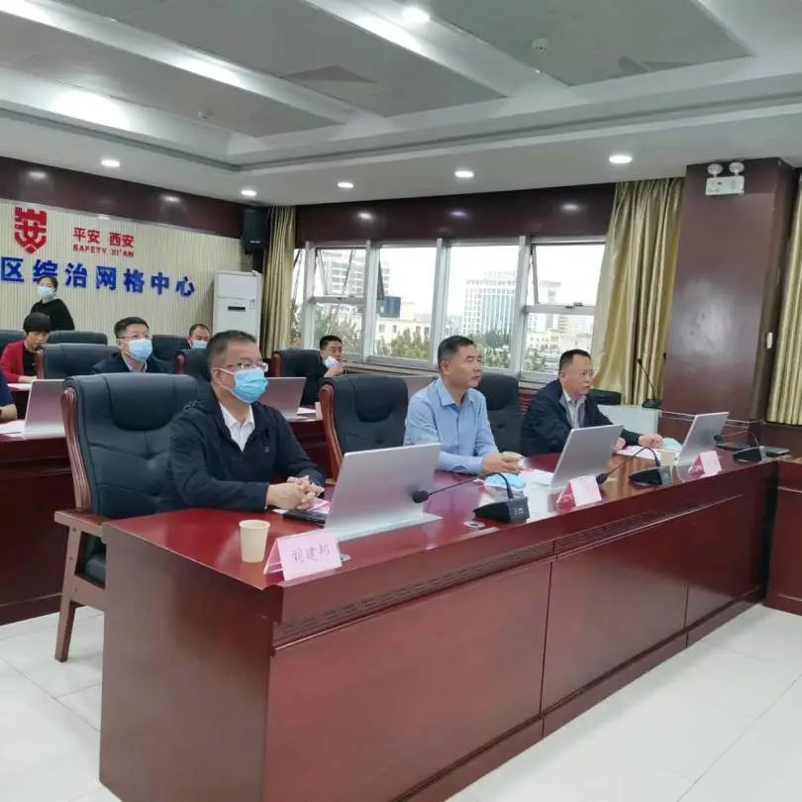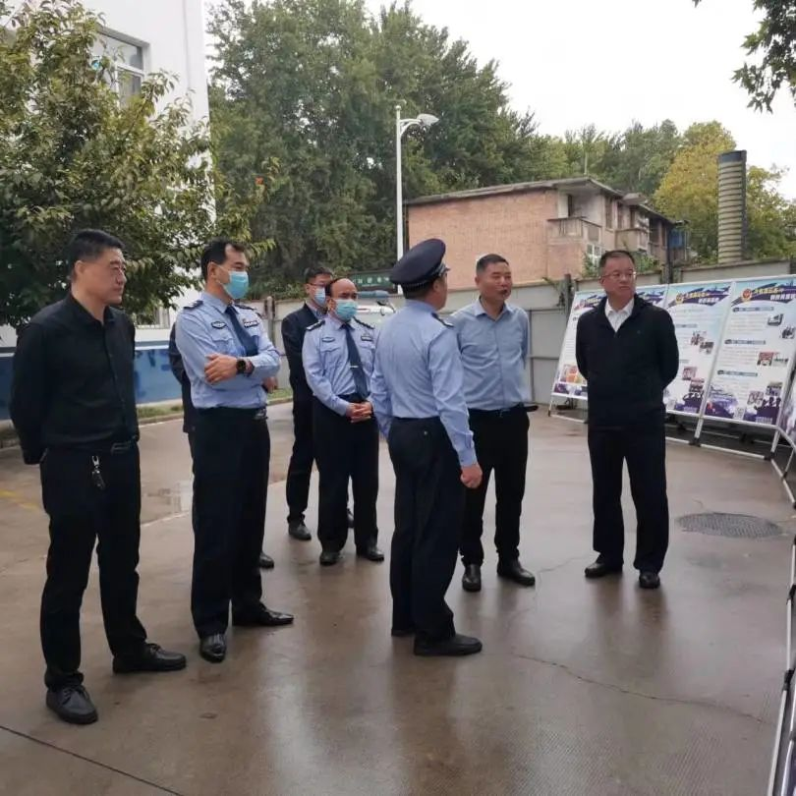
随后，督察组一行先后来到区行政审批局、区信访局、区委社会治理办、凌云路派出所实地查看“出生一件事一次办”政务服务事项、党组书记点评法治工作、“网格+社会治理”新模式以及基层治理枫桥经验等亮点工作。
此次督察主要通过听取汇报、检查资料和实地查看的方式进行，并对我区下一步工作提出了建议。区委依法治区办将以此次督察为契机，坚持问题导向，强化工作措施，把法治建设融入到区委区政府中心工作，将依法治区及法治建设工作向纵深推进。

